11 listopada to bardzo ważna data - Święto Niepodległości. Tego dnia w 1918 roku Polska po 123 latach niewoli uzyskała upragnioną wolność.
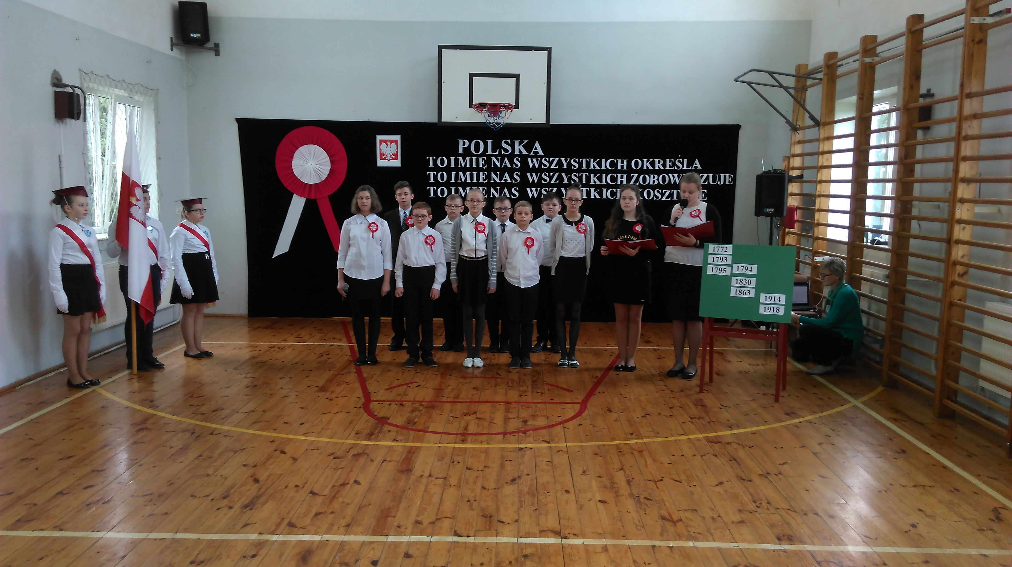
W naszej szkole uroczyście obchodziliśmy 99 rocznicę odzyskania przez Polskę niepodległości. Pani D. Włostowska z uczniami starszych klas przygotowała piękny apel upamiętniający tamte wydarzenia.
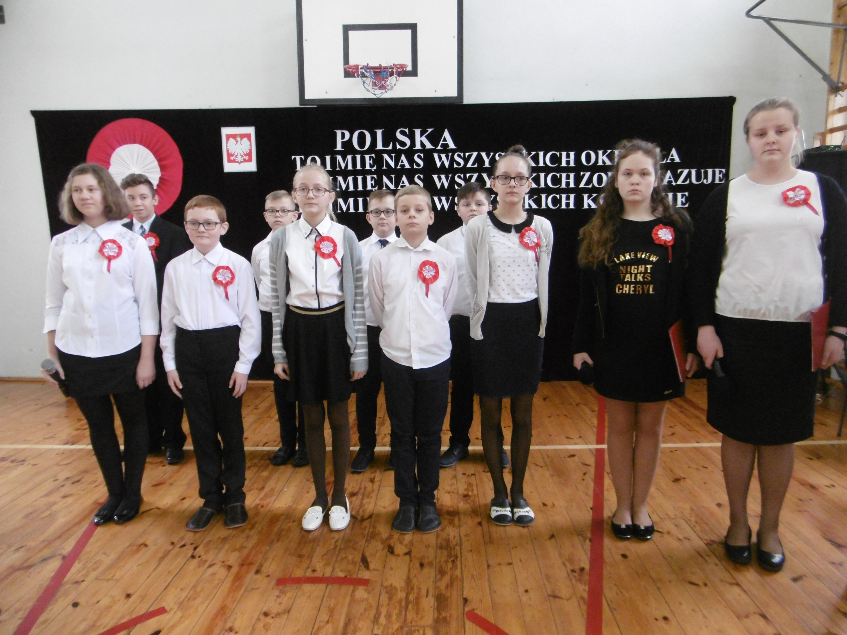


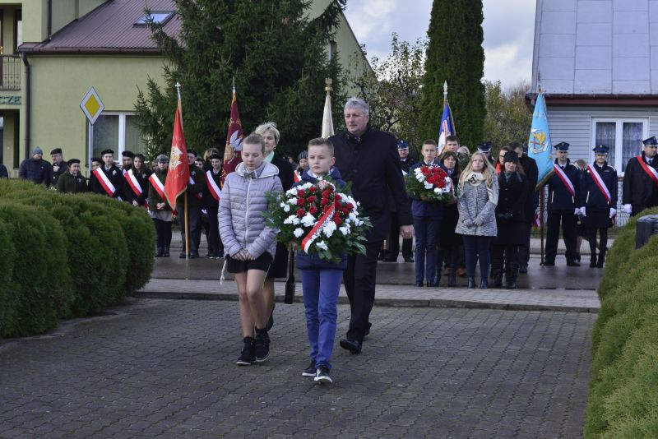

Delegacja naszej szkoły w Czyżewie

Delegacja z naszej szkoły brała udział także w gminnych uroczystościach związanych z obchodami Święta Niepodległości.
Musimy pamiętać o tych wszystkich, którzy walczyli o wolną i niepodległą ojczyznę.

Amelia Wdzieńkońska kl. VI

Występ uczniów

